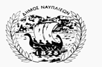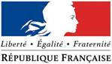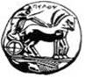

ΠΡΟΣΚΛΗΣΗ
Ο Δήμος Ναυπλιέων, το Παράρτημα Ναυπλίου του Γαλλικού Προξενείου,
και το Τμήμα Θεατρικών Σπουδών του Πανεπιστημίου Πελοποννήσου
σας προσκαλούν
σε μουσική εκδήλωση με αφορμή τον εορτασμό της Λήξης του Α’ Παγκοσμίου Πολέμου,
την Πέμπτη 7 Νοεμβρίου και ώρα 6.30 μ.μ. στο Βουλευτικό
To πρόγραμμα:
Α. Χαιρετισμοί
Β. Η Βάλια Αθανασιά (Σοπράνο), η οποία θα συνοδεύεται από την Λορένα Λευκοκοίλου (πιάνο), φοιτήτριες του Τμήματος Θεατρικών Σπουδών του Πανεπιστημίου Πελοποννήσου θα ερμηνεύσουν: Romance του Debussy & Lied der Mignon του Schubert
Ο Δήμαρχος  Κωστούρος Δημήτρης | Η επίτιμη Πρόξενος  Τζαννετουλάκου Κατερίνα | Η Πρόεδρος Τμήματος Θεατρικών Σπουδών Πανεπιστημίου Πελοποννήσου  Καθηγήτρια Άλκηστις Κοντογιάννη

